

Venerable, Glicerio Landriani

Integrantes:
Zahira Inocente
Morena Ignacio
Daiana Cruz
Venerable, Glicerio Landriani
Escolapio, catequista y modelo de entrega

1. Vida
Nacimiento y familia:
Nace en Milán el 1 de marzo de 1588.
De familia distinguida e importante, alguno de sus antecesores son san Glicerio, obispo milanés de quien toma su nombre, y también san Carlos Borromeo.
Quizás por eso, Glicerio y su hermano Fabrizio, desde jóvenes, desean servir a la Iglesia.
Muy pronto Glicerio es conocido con el sobrenombre de Abate (abad).

Escuchar al corazón, 1611-1612
Glicerio no quiere caminar solo. Busca el consejo de quienes le animan a vivir de un modo cada vez más consciente, pleno, solidario y profundo.
La escucha y el acompañamiento del Padre Domingo le ayudan a conocerse mejor, a cuidar el corazón y a dejarse conducir por el Espíritu Santo.
…en este tiempo comienza a colaborar con las Escuelas Pías de Calasanz.

Con Calasanz, 1612-1617
El 31 de mayo de 1612, Glicerio y cinco amigos suyos entran a formar parte de las Escuelas Pías.
La obra que san José de Calasanz que había comenzado 15 años antes con los niños pobres del Trastévere ganó el corazón de Glicerio.
Su entusiasmo joven y el deseo de que los muchachos conozcan Jesús, vivan el evangelio y amen a la Iglesia lo convierten en un catequista y un apóstol entre los pequeños.

Vive en las Escuelas Pías de Roma, en Frascati.
Peregrina también a Loreto para encomendar su vida y su vocación a la Virgen María.

Escolapio, 1617-1618
El 2 de julio de 1617 Glicerio comienza el noviciado, un tiempo de formación para ser religioso escolapio.
Le acompaña y le ayuda el beato Pedro Casani, su maestro.
Afronta esta experiencia con seriedad y con gran deseo de vivirla a fondo.
Unos pocos meses después, el 15 de febrero de 1618, muere en Roma.
A los 29 años entra, para siempre, en la VIDA.

2. Obra

De los muchos colaboradores de Calasanz en los primeros veinte años de su apostolado educativo en Roma, los más conocidos por la tradición escolapia son, sin duda, el anciano Gaspar Dragonetti y el joven Glicerio Landriani.
Dios se valió de su hermano Fabrizio, obispo de Pavía, para llamarle a la conversión, y su respuesta a la gracia fue generosa.
Se entregó totalmente a ayudar al prójimo.
Entre 1610 y 1611 conoció la obra de las Escuelas Pías y a su Fundador.
Con la ayuda de los Padres Carmelitas de La Scala encontró entre los niños y con Calasanz y sus compañeros la vocación definitiva de su vida.
A la Congregación naciente aportó, además de su entusiasmo juvenil un tanto exagerado en algunas ocasiones, su propuesta de acompañar a los niños por las calles de vuelta a sus casas y su actuación como catequista, que enriqueció la obra evangelizadora de las Escuelas de Calasanz.

Un plan completo al respecto, lo expuso en carta al cardenal Federico Borromeo de quien solicita ayuda para hacer de las escuelas centros de evangelización y catequesis con jóvenes laicos bien formados para esta finalidad.

3. Testimonio

Este último, sobrino de los cardenales Carlo y Federico Borromeo, había llegado a Roma desde su ciudad de Milán con el deseo de hacer carrera.
A sus veinte años vivía como eclesiástico rico y vanidoso.
Dios se valió de su hermano Fabrizio, obispo de Pavía, para llamarle a la conversión, y su respuesta a la gracia fue generosa.
Se entregó totalmente a ayudar al prójimo.
Su entusiasmo joven y el deseo de que los muchachos conozcan Jesús, vivan el evangelio y amen a la Iglesia lo convierten en un catequista y un apóstol entre los pequeños.
La única carta que conservarnos de Calasanz a su hijo espiritual comienza así: «Jesús y María tengan siempre ocupado todo el corazón de nuestro carísimo en el Señor, Abate Glicerio».
Les dejamos el testimonio de una carta escrita por el Venerable Glicerio Landriani comentando cómo conoció a las Escuelas Pías y de qué manera se sintió llamado a dar su vida al servicio de los niños y de los pobres.

4. Condición dentro de la historia de la Iglesia y de las Escuelas Pías

Dentro de la Iglesia
Murió el quince de febrero del año mil seiscientos dieciocho en Roma, Italia, a la edad de 29 años.
Su proceso de beatificación fue iniciado el dieciséis de abril del año mil ochocientos noventa y cinco, la Congregación para las Causas de los Santos (CCS) le dio como número de protocolo el trescientos diecisiete, la heroicidad de sus virtudes fueron aprobadas y fue declarado digno de veneración -“Venerable”- el treinta y uno de mayo del año mil novecientos treinta y uno.
Fue el mismo Santo quien introdujo su causa de beatificación, en la que declaró como testigo de sus virtudes.

Dentro de las Escuelas Pías
De los muchos colaboradores de Calasanz en los primeros veinte años de su apostolado educativo en Roma, los más conocidos por la tradición escolapia son, sin duda, el anciano Gaspar Dragonetti y el joven Glicerio Landriani.
En 1612 entró en el grupo, en 1617 inició el noviciado en la nueva Congregación Paulina y murió medio año más tarde, en febrero de 1618.
A la Congregación naciente aportó, además de su entusiasmo juvenil un tanto exagerado en algunas ocasiones, su propuesta de acompañar a los niños por las calles de vuelta a sus casas y su actuación como catequista, que enriqueció la obra evangelizadora de las Escuelas de Calasanz.

5. Legado

Su legado se relaciona con su entrega a los niños, la catequesis, la evangelización y la educación dentro de las Escuelas Pías.
Su figura quedó vinculada a los primeros años de la obra de San José de Calasanz y a la tradición escolapia.

Su ejemplo de entrega al servicio de los niños y de los pobres continúa formando parte de la memoria de las Escuelas Pías.
Fue declarado digno de veneración -“Venerable”- el treinta y uno de mayo del año mil novecientos treinta y uno.

6. Oración

Dios grande y misericordioso
que has hecho del venerable Glicerio
un instrumento dócil para evangelizar a los niños;
haz que su pronta beatificación
contribuya a realizar con mayor empeño
este ministerio en la Iglesia.

Por Jesucristo Nuestro Señor

7. ¿Qué deseamos comunicar al visitante?

Queremos comunicar la vida de Glicerio Landriani, su entrega al servicio de los niños y de los pobres, su trabajo como catequista y su importancia dentro de las Escuelas Pías.
También queremos mostrar su transformación y su deseo de vivir su vocación al servicio de los demás.
8. Fuentes consultadas
https://vidas-santas.blogspot.com/2013/02/venerable-glicerio-landriani-de-cristo.html
https://www.landriani.org/vida/
https://dialnet.unirioja.es/servlet/articulo?codigo=9247456

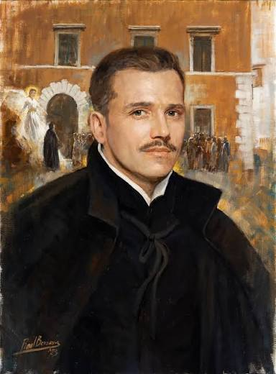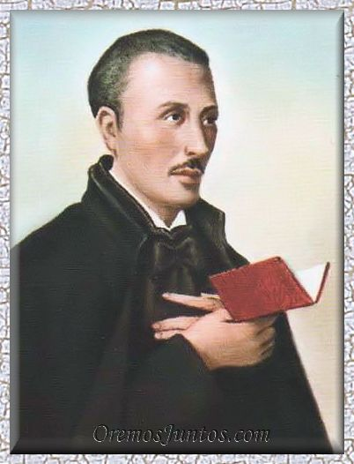
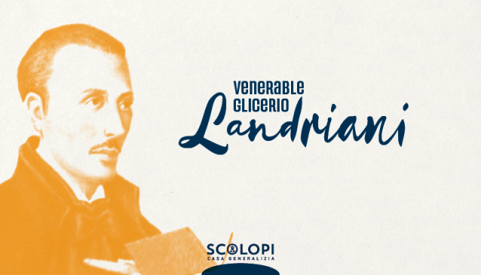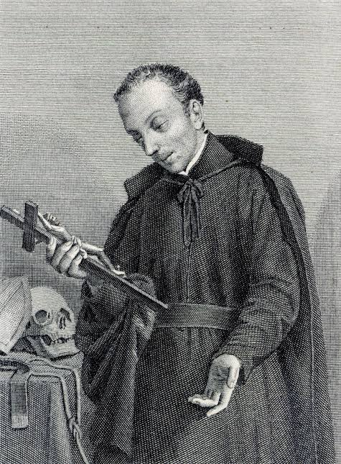

10. Boceto o esquema de la página.
Venerable Glicerio Landriani

(Imagen)

¿Quién fue? Vida

OBRA
Testimonio Legado
(Imágenes)
Fuentes
Iglesia y Escuelas Pías

